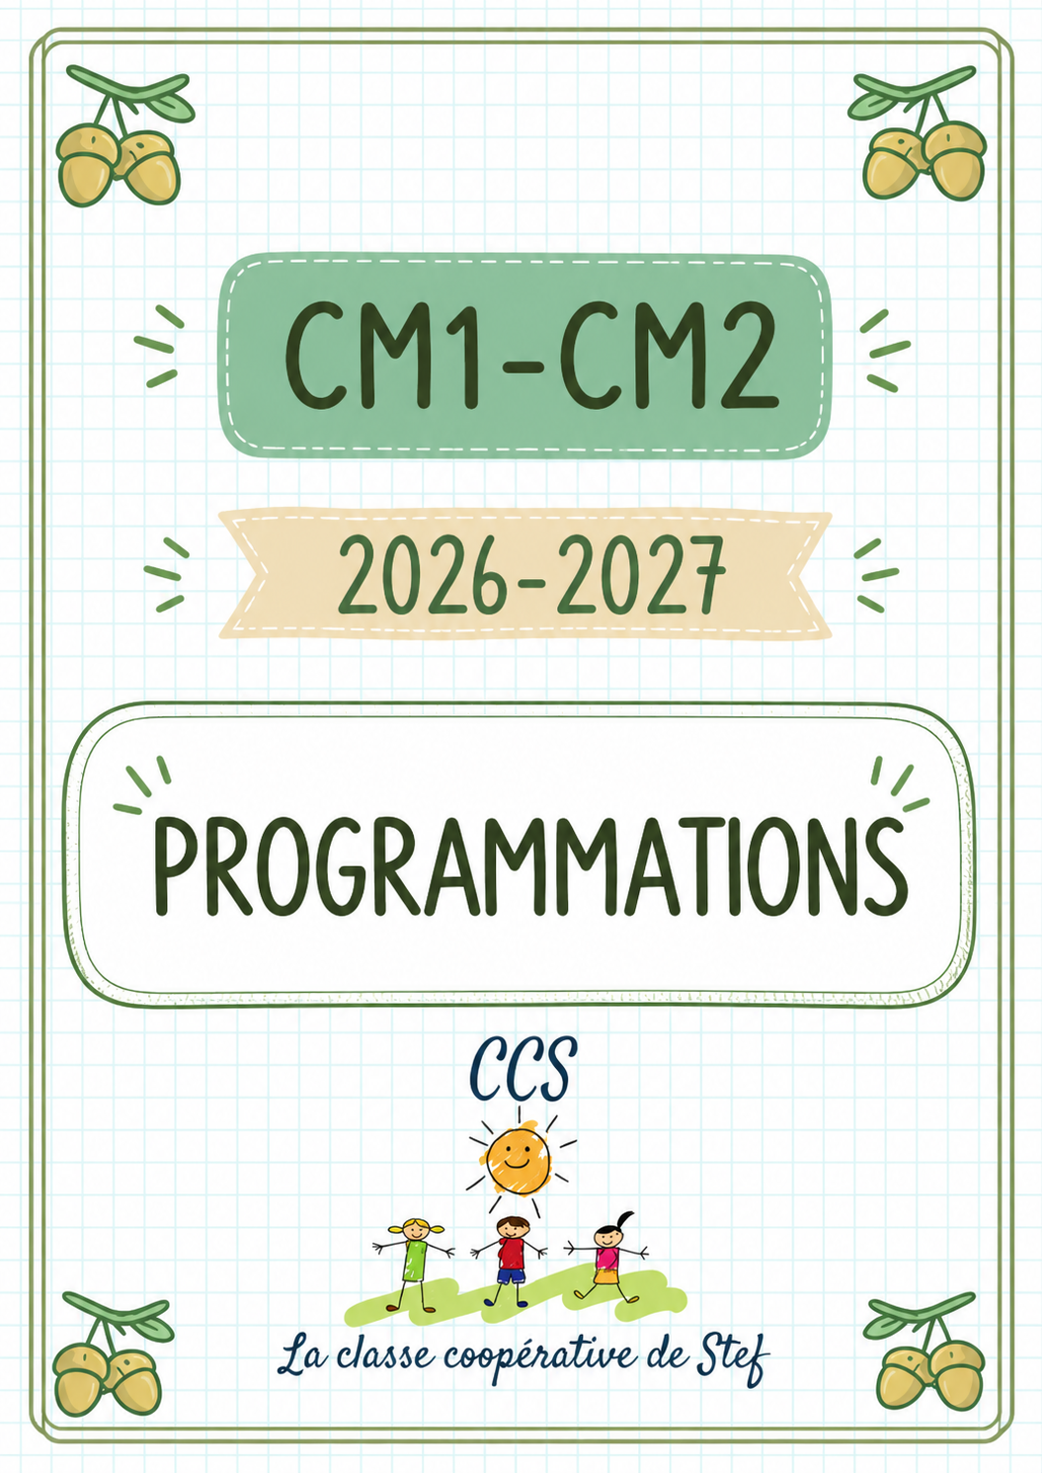

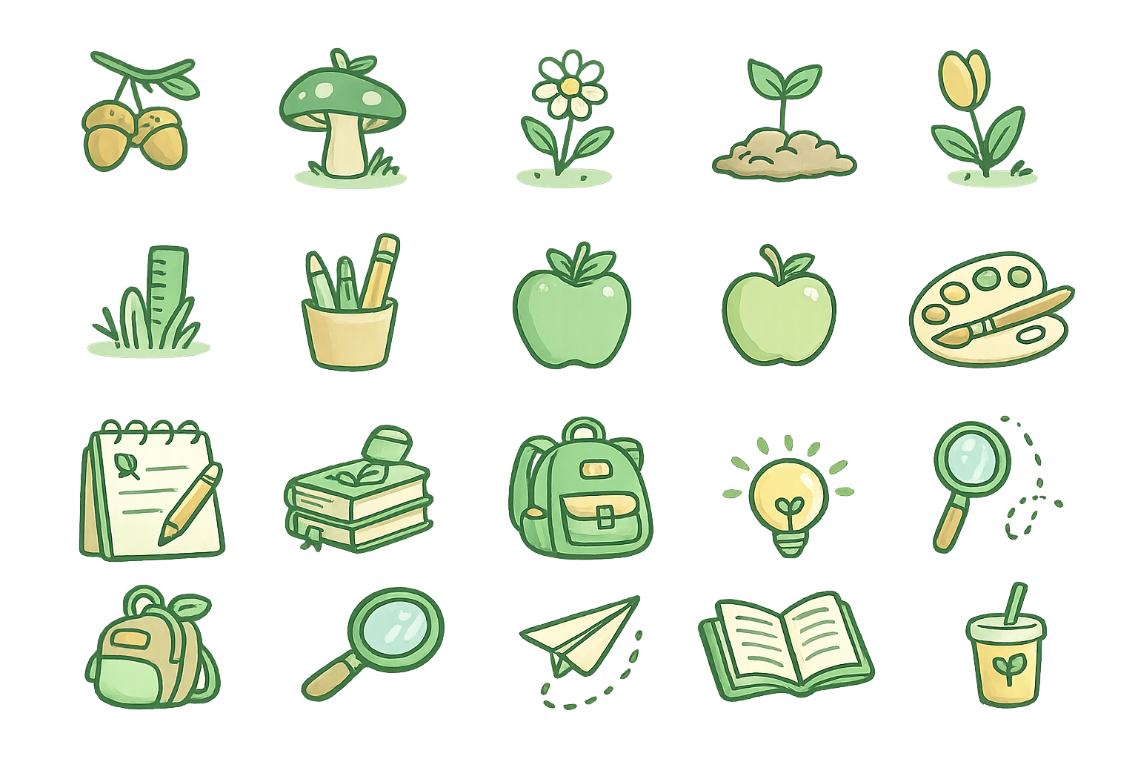
Informations

Thème de l’année, fil conducteur
Un podcast par semaine
36 odyssées de France Inter pour travailler la compréhension

Code couleur
Français : vert Mathématiques : rouge Culture humaniste : violet Sciences : bleu clair
Violet : CM1 Orange CM2
Jaune : EPS Anglais : marron
Organisation matérielle

1 porte-vues par élèves (une pochette par matière, il contient tout le travail en cours)
Pochettes et porte-vues :
1 pochette « réserve de feuilles »
1 pochette « outils » contient tous les outils nécessaires (fichiers de leçons, cahiers de révision …)
Classeurs :
Classeur rose : classeur « lire, écrire, compter ». Il contient tout le travail autour de la lecture, de la
Classeur bleu : classeur du jour. Il contient les feuilles du jour et les plans de travail.
Classeur vert : classeur de leçons. Il contient les activités de toutes les matières hors français/maths.
production d’écrits, de la résolution de problèmes et les fiches d’autonomie.
Classeur jaune : classeur d’évaluations

Supports pédagogiques
Mes p’tits manuels maison : français, maths, histoire, géographie, sciences
Productions d’écrits : fiches personnelles
Lecture (fluence et compréhension) : je lis, je réfléchis, je comprends tout ! (manuel + pochette)
Calcul mental et problèmes : fichiers périodiques

Géométrie : PowerPoint périodique

Anglais : Ponytail

EPS : Accès EPS

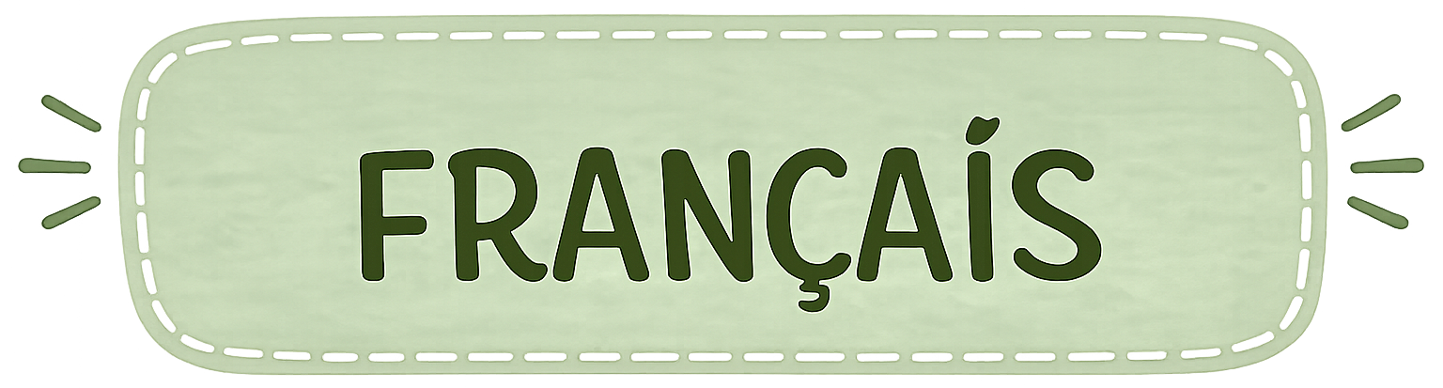

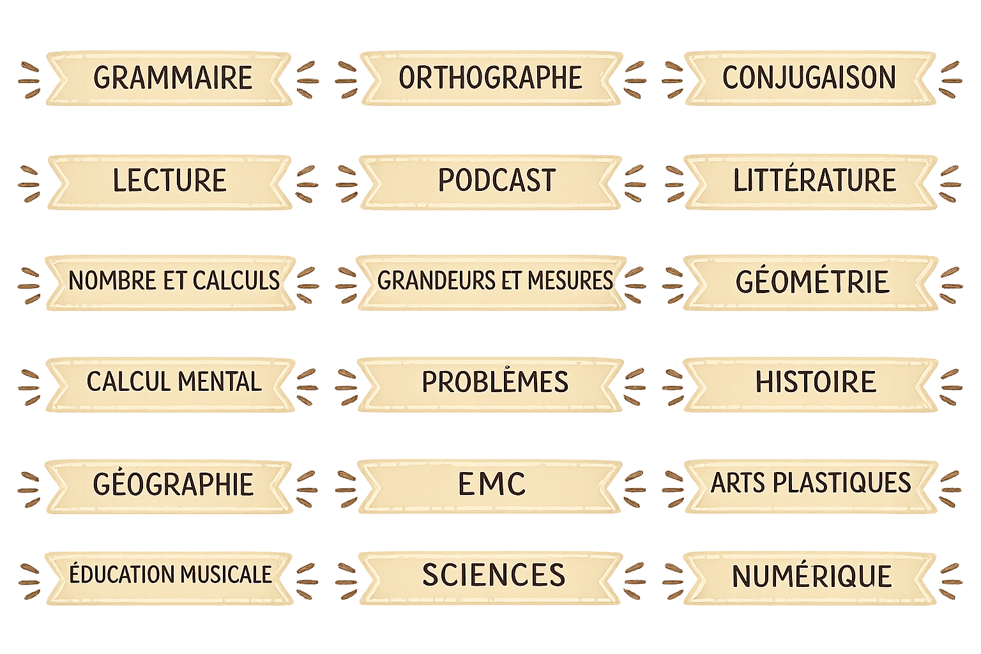

Cm1 | 1 | Contes traditionnels | 1 | 2 | 3 | 4 | 5 | 6
Cm1 | 2 | Contes refaits | 1 | 2 | 3 | 4 | 5 | 6
Cm1 | 3 | Roman policier | 1 | 2 | 3 | 4 | 5 | 6
Cm1 | 4 | Documentaire artistique | 1 | 2 | 3 | 4 | 5 | 6
Cm1 | 5 | Bande dessinée | 1 | 2 | 3 | 4 | 5 | 6
Cm2 | 1 | Mythologie | 1 | 2 | 3 | 4 | 5 | 6
Cm2 | 2 | Journal intime | 1 | 2 | 3 | 4 | 5 | 6
Cm2 | 3 | Biographie | 1 | 2 | 3 | 4 | 5 | 6
Cm2 | 4 | Autobiographie | 1 | 2 | 3 | 4 | 5 | 6
Cm2 | 5 | Récit de SF | 1 | 2 | 3 | 4 | 5 | 6

NB : Séance 1 : je lis vite Séance 2 : je lis bien Séance 3 : je comprends
Séance 4 : je compare Séance 5 : j’explique Séance 6 : je résume
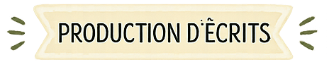

 | C’est la rentrée |  | Se décrire
 | Ecrire une lettre |  | Décrire un personnage, un paysage …
 | Ecrire un courriel |  | Ecrire un discours
 | Ecrits courts (schtroumpheur …) |  | Ecrire un poème
 | Ecrire un compte-rendu de visite |  | Ecrire une bande dessinée
 | Ecrire une synthèse |  | Ecrire un roman ou une nouvelle
 | Répondre à des questions
 | Ecrire une recette (potion …)
 | Ecrire une histoire à partir d’une vidéo
 | Ecrire une règle du jeu
Année 1 |  | Année 2 |  | Année 3
 | BD : le cochon à l’oreille coupée |  | Album : l’étoile d’Erika |  | Album : Otto, autobiographie d’un ours en peluche
 | BD : un drôle d’ange gardien |  | BD : l’astrologue de Bruges |  | Roman : 14-14
 | Roman : le roi Arthur |  | Conte/manga/BD : Alice au pays des merveilles |  | Conte : la petite fille aux allumettes
 | Conte : Sindbad le marin |  | Conte : la Belle et la Bête |  | Théâtre : la clé de la cassette
 | Poèmes : mon premier Hugo |  | Roman : le petit Prince |  | Roman : les aventures de Pinocchio
 | Roman : l’Appel de la Forêt |  | Contes : farces et fabliaux du Moyen Âge |  | Poème : liberté
 | Roman : le mystère de l’orchidée fantôme |  | Nouvelles : les Lettres de Mon Moulin |  | Roman : mon journal de guerre
 | Roman : sans famille |  | Roman : il s’appelait le Soldat inconnu |  | Roman : moi, un leming
 | Théâtre : le médecin malgré lui |  | Album : le Sotré |  | Mythologie : les 12 travaux d’Hercule
 | Nouvelles : le Petit Nicolas |  | Contes : la sorcière de la rue Mouffetard
 | Nouvelles : nouvelles histoires pressées
Nous sommes en année 2.

 | Année 1 |  | Année 2
 | Toutânkhamon ou la découverte d’un tombeau royal |  | L’explorateur Marco Polo
 | Jeanne Barret |  | Apollo 13
 | Maurice et Katia Krafft : la passion des volcans |  | La découverte du Titanic
 | Alexandra David-Néel |  | Spartacus, l’esclave qui fit trembler Rome
 | Les folles aventures de Robinson Crusoé |  | Napoléon, à la conquête du pouvoir
 | Vercingétorix contre César |  | La légende du roi Arthur
 | Jeanne d’Arc : la jeune fille qui entendait des voix |  | Jeanne de Brigues, une incroyable sorcière au Moyen Âge
 | Nelson Mandela, le combat contre l’apartheid |  | Deux pirates des Caraïbes : Mary Reek et Anne Bonny
 | Molière, le plus fabuleux des auteurs |  | Nancy Wake, une Résistante au service de la France
 | Calamity Jane, une histoire d’aventures dans les grands espaces du Far West |  | La découverte des grottes de Lascaux
 | Marie Cury, le destin d’une femme scientifique |  | Le vol de la Joconde
 | Irena Sendler, la juste du Ghetto de Varsovie |  | Aliénor d’Aquitaine
 | Jane Goodall, une vie à observer les chimpanzés |  | Qui est Otzï, la momie des glaces
 | L’affaire des poisons |  | Les évadés d’Alcatraz
 | A la recherche du monstre des profondeurs |  | L’incroyable vie d’Alice Guy

Nous sommes en année 1.

Cm1 | 1 | Types et formes de phrases
Cm1 | 1 | Le verbe (infinitif, groupe)
Cm1 | 2 | Le verbe conjugué (personne, radical, terminaison)
Cm1 | 2 | Le sujet (identification, pronominalisation)
Cm1 | 3 | Compléments de verbe / compléments de phrase
Cm1 | 4 | Distinguer le COD et le COI
Cm1 | 4 | Le groupe nominal
Cm1 | 5 | Manipuler des phrases
Cm1 | 5 | La proposition relative

Cm2 | 1 | Rappel : le verbe
Cm2 | 1 | Rappel : le sujet
Cm2 | 2 | Le nom et le groupe nominal
Cm2 | 2 | Le complément du nom
Cm2 | 3 | Complément du verbe ou attribut du sujet ?
Cm2 | 3 | Adjectifs épithètes ou attributs du sujet
Cm2 | 4 | Compléments circonstanciels
Cm2 | 4 | Les pronoms personnels (sujet et complément)
Cm2 | 5 | Conjonctions de subordination
Cm2 | 5 | Phrases simples et phrases complexes
Compétences travaillées quotidiennement lors des rituels :
Les classes grammaticales : nom propre, nom commun, articles (définis/indéfinis), déterminants (démonstratifs, possessifs, indéfinis, numéraux), adjectifs, verbes, pronoms relatifs et personnels, prépositions, conjonctions, adverbes
Les fonctions grammaticales : sujet, verbe, compléments de verbe et de phrase, attribut du sujet.
Le verbe : identifier le verbe conjugué, distinguer verbe d’action et verbe d’état
Analyse : distinguer le genre et le nombre

Cm1 | 1 | Homophones grammaticaux (à/a, tous…)
Cm1 | 1 | Homophones grammaticaux (on/ont, et/est)
Cm1 | 2 | Homophones grammaticaux (la/là/l’a/l’as)
Cm1 | 2 | Accorder le verbe et le sujet
Cm1 | 3 | Le pluriel des mots
Cm1 | 3 | Accorder les adjectifs
Cm1 | 4 | Les verbes en -cer et -ger
Cm1 | 4 | Les verbes en -guer
Cm1 | 5 | Les verbes en -eler et -eter
Cm1 | 5 | Les verbes en -yer

Cm2 | 1 | Homophones grammaticaux (c’est/s’est, ce/se)
Cm2 | 1 | Homophones grammaticaux (sans/s’en, quelle/qu’elle)
Cm2 | 2 | Homophones grammaticaux (ou/où, mais/mets/mes
Cm2 | 3 | Le pluriel des noms et des adjectifs
Cm2 | 3 | Accorder le sujet et le verbe
Cm2 | 4 | La chaîne d’accord dans le groupe nominal
Cm2 | 4 | Accorder les participes passés
Cm2 | 5 | -é ou -er ?
Cm2 | 5 | Les mots en -é, -té, -tié
Compétences travaillées quotidiennement lors des rituels :
Réaliser la chaîne d’accord dans le groupe nominal.
Accorder le sujet et le verbe.
Orthographier la graphie finale des verbes du 1er groupe quand il se finissent par le son é.
La règle des mots en -ap, -ac, -af, -ef, -of.
Utiliser la construction des mots et leur relation pour en déterminer l’orthographe.

Cm1 | 1 | Passé, présent, futur
Cm1 | 1 | Le présent de l’indicatif
Cm1 | 2 | Le futur de l’indicatif
Cm1 | 3 | L’imparfait de l’indicatif
Cm1 | 3 | Le passé composé
Cm1 | 4 | La découverte du passé simple

Cm2 | 1 | Présent, imparfait, futur
Cm2 | 1 | Le passé simple
Cm2 | 2 | Imparfait ou passé simple ?
Cm2 | 3 | Rappel : le futur
Cm2 | 3 | Rappel : les temps composés
Cm2 | 4 | Rappel : le passé composé
Cm2 | 4 | Le plus-que-parfait
Les compétences lexicales sont travaillées et rebrassées quotidiennement grâce au PhonoLexico Vol.1

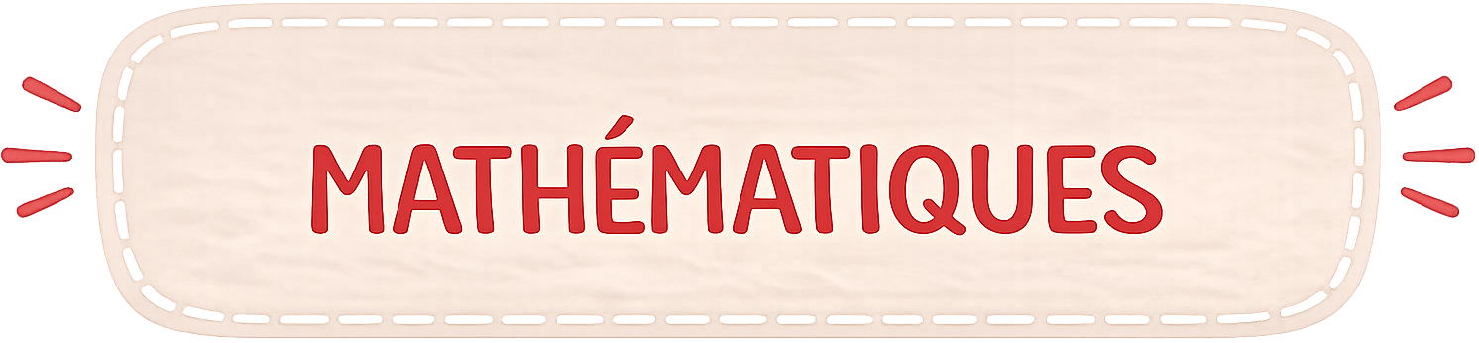

Cm1 | 1 | Les fractions – 1
Cm1 | 1 | Les fractions - 2
Cm1 | 2 | Les fractions décimales
Cm1 | 2 | Des fractions décimales aux nombres décimaux
Cm1 | 3 | Les nombres décimaux
Cm1 | 3 | Les nombres décimaux : opérations posées
Cm1 | 4 | La division
Cm1 | 5 | Les grands nombres (jusqu’au million)

Cm2 | 1 | Rappel : des fractions aux nombres décimaux
Cm2 | 2 | Rappel : les nombres décimaux, opérations posées
Cm2 | 2 | La division (nombre décimale dans le diviseur/dividende)
Cm2 | 3 | Multiples et diviseurs
Cm2 | 3 | La proportionnalité
Cm2 | 4 | Les pourcentages
Cm2 | 5 | Les grands nombres (jusqu’au milliard)

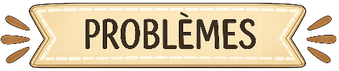

Travaillées tout au long de l’année :
- Probabilités
- Raisonnement algébrique
1 | Problèmes additifs
2 | Problèmes multiplicatifs – comparaison multiplicative
3 | Comparaison multiplicative/proportionnalité simples
4 | Problèmes mixtes / dénombrement
5 | Optimisation, problèmes atypiques, réinvestissement

Progression détaillée des fiches
1 | Problèmes additifs | Partie-tout (tout recherché) | 28 | Problèmes mixtes | Addition et multiplication
2 | Problèmes additifs | Parties-tout (une partie recherchée) | 29 | Problèmes mixtes | Unités de mesure différentes
3 | Problèmes additifs | Comparaison | 30 | Problèmes mixtes | Soustraction et multiplication
4 | Problèmes additifs | Comparaison avec un écart recherché | 31 | Problèmes mixtes | Unités de mesure différentes
5 | Problèmes additifs | Problèmes additifs à deux étapes | 32 | Problèmes mixtes | Durées
6 | Problèmes additifs | A trois étapes | 33 | Problèmes mixtes | Durées
7 | Problèmes additifs | Avec données inutiles | 34 | Problèmes mixtes | Durées
8 | Problèmes additifs | Avec des fractions | 35 | Problèmes mixtes | Plusieurs opérations différentes
9 | Problèmes additifs | Avec des nombres décimaux | 36 | Problèmes mixtes | Réinvestissement : défi
10 | Multiplication | Groupes égaux | 37 | Dénombrement et optimisation | Tableaux à double entrée
11 | Multiplication | Parties-tout (disposition rectangulaire) | 38 | Dénombrement et optimisation | Arbres
12 | Multiplication | Produit cartésien simple | 39 | Dénombrement et optimisation | Combinaisons
13 | Multiplication | Recherche du nombre de groupes | 40 | Dénombrement et optimisation | Optimisation
14 | Multiplication | Recherche de la valeur d’un groupe | 41 | Dénombrement et optimisation | Optimisation
15 | Multiplication | Problèmes à étapes | 42 | Dénombrement et optimisation | Tableaux à double entrée
16 | Multiplication | Avec décimaux | 43 | Dénombrement et optimisation | Avec contraintes
17 | Multiplication | Avec fractions | 44 | Dénombrement et optimisation | Combinaisons
18 | Multiplication | Réinvestissement : défi | 45 | Dénombrement et optimisation | Réinvestissement : défi
19 | Comparaison multiplicative | « fois plus » | 46 | Problèmes atypiques | Données inutiles
20 | Comparaison multiplicative | « fois moins » | 47 | Problèmes atypiques | Données manquantes
21 | Comparaison multiplicative | Coefficient multiplicateur | 48 | Problèmes atypiques | Plusieurs solutions
22 | Comparaison multiplicative | Agrandissement réduction | 49 | Problèmes atypiques | Atypique
23 | Comparaison multiplicative | Proportionnalité simple | 50 | Problèmes atypiques | Atypique
24 | Comparaison multiplicative | Tableaux | 51 | Problèmes atypiques | atypique
25 | Comparaison multiplicative | Passage à l’unité | 52 | Défi / réinvestissement
26 | Comparaison multiplicative | Plusieurs étapes | 53 | Défi / réinvestissement
27 | Comparaison multiplicative | Réinvestissement : défi

Travaillées tout au long de l’année :

- Stratégies additives et soustractives (+- 8, 9, 19 …, 39+49, 254-99 …)
- Valeur positionnelle du chiffre, distinction chiffre et nombre
- Les compléments
- Suite logique
- Ecriture chiffrée des nombres
- Tables de multiplication de 0 à 15 (hors 13 et 14)
- Décomposition multiplicative
- Les multiples

CM1 |  | CM2
1 | Double, moitié, quadruple, quart, triple, moitié
1 | Multiplication et division par 10, 100, 1000… de nombres entiers | Multiplication et division par 10, 100, 1000… de nombres décimaux
2 | Multiplier par 11
2 | Raisonnement algébrique (opération à trous …)
3 | Multiplier des grands nombres (ex : 897x8)
3 | Division avec reste
4 | Multiplier par 5, 25, 50 …
4 | Multiplication et division par 10, 100, 1000… de nombres décimaux | Multiplier par 0,1 ; 0,2 ; 0,5 …
5 | Multiplier un nombre par un nombre entier de dizaines, de centaines (640 x 800)
5 | Parenthèses et distributivité

Travaillées tout au long de l’année sous forme d’un rituel quotidien de 15 minutes. Les compétences non abordées au cours de ce rituel se trouve dans la partie « grandeurs et mesures – géométrie ».

- Construire une frise géométrique par répétition d’un motif
- Identifier des motifs et poursuivre une suite de motifs évolutives
- Suivre un programme de construction

CM1 |  | CM2
1 | Décrire des figures (carte d’identité)
1 | Assemblage de cubes
2 | Construire des quadrilatères
2 | Construire des triangles et hauteurs
3 | Restauration de figures
3 | Symétrie sur quadrillage | Symétrie sur papier uni
4 | Reproduire une figure à partir d’un dessin à main levée
4 | Repérage sur quadrillage (lire les coordonnées d’un point)
5 | Tracer des figures en utilisant un cercle
5 | Décrire des solides




G = géométrie GM = grandeurs et mesures
Cm1 | 1 | GM | Les unités de mesure
Cm1 | 1 | GM | Les longueurs
Cm1 | 2 | G | Vocabulaire et instruments de géométrie
Cm1 | 2 | G | Droites perpendiculaire
Cm1 | 3 | GM | Les masses
Cm1 | 3 | GM | Les contenances
Cm1 | 4 | G | Droites parallèles
Cm1 | 4 | GM | Les durées
Cm1 | 5 | GM | Les aires
Cm1 | 5 | GM | Les angles
Cm1 | 5 | G | Les solides

Cm2 | 1 | GM | Les unités de mesure
Cm2 | 1 | GM | Rappel : conversion (longueurs, masses et contenances)
Cm2 | 2 | G | Le cercle
Cm2 | 2 | GM | Les durées
Cm2 | 3 | GM | Les aires + conversion des unités de mesure
Cm2 | 4 | GM | Les angles
Cm2 | 4 | G | Suivre un programme de construction
Cm2 | 5 | G | Rédiger un programme de construction
Cm2 | 5 | G | Les solides

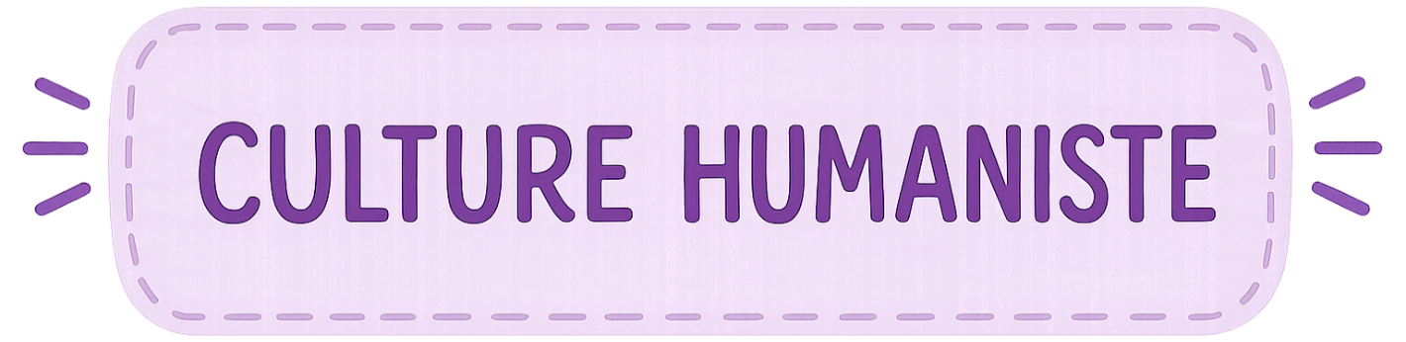

Cm1 | 1 | La société féodale
Cm1 | 2 | Renaissance et grands bouleversements
Cm1 | 3 | Renaissance et grands bouleversements
Cm1 | 3 | L’époque moderne entre pouvoir absolu et commerce mondial
Cm1 | 4 | L’époque moderne entre pouvoir absolu et commerce mondial
Cm1 | 4 | La Révolution française
Cm1 | 5 | La Révolution française

Cm2 | 1 | Napoléon
Cm2 | 2 | Vers la France républicaine (IIe et IIIe Républiques)
Cm2 | 3 | XIXe siècle
Cm2 | 4 | La Première Guerre mondiale
Cm2 | 5 | La Seconde Guerre mondiale
Cm2 | 5 | La France depuis 1945
Cm1 | 1 | Se nourrir dans le monde
Cm1 | 2 | Les inégalités dans le monde (eau, santé, éducation)
Cm1 | 3 | Se déplacer en France, en Europe et dans le monde
Cm1 | 4 | Internet
Cm1 | 5 | Géographie physique : océans et continents |  |  |  | Création de lapbook et de planisphère
Cm1 | 5 | Géographie physique : la France

Cm2 | 1 | Découpage administratif (France)
Cm2 | 2 | Les usages de l’eau en France
Cm2 | 3 | L’Union Européenne
Cm2 | 4 | La répartition de la population en France
Cm2 | 5 | Le climat
Cm2 | 5 | Géographie physique : fleuves et montagnes (monde) |  |  |  | Création d’un planisphère

Il n’y a pas de séance d’ EMC à proprement parler prévue à l’emploi du temps. Il y a des fiches à réaliser en autonomie (avec autocorrection) ainsi que de nombreuses activités faites de manière transversale.
Les compétences transversales
Comprendre que la vie collective implique le respect des règles : règlement intérieur de l’école, de la classe, de l’école de la forêt. Charte du randonneur et d’usage du numérique.
Comprendre que la laïcité accorde à chacun un droit égal à exercer librement son jugement et exige le respect de ce droit chez autrui : étude à la rentrée de la charte de la laïcité.
Identifier et exprimer les émotions et les sentiments : discussions réglées, conseils coopératifs, débats
Identifier et connaître les cadres d’une société démocratique : élection démocratique
Comprendre et expérimenter l’engagement dans la classe, dans l’école et dans l’établissement : projets collectifs, inter-rep ou communaux
Comprendre le sens de l’intérêt général
Exercer son jugement, construire l’esprit critique : réflexion sur les sources des documents utilisés en histoire notamment, étude de la charte d’utilisation des ordinateurs et des tablettes, débat réglé et conseil coopératif

Projets permettant de travailler les compétences
Journée NAH
Devoir de mémoire : 11/11, 08/05
Clemi, semaine de la presse
Election présidentielle, CMJ
EDD : école de la forêt

EVAR
CM1 | 1 | 2 | 3 | CM2 | 1 | 2 | 3

Les compétences travaillées à l’aide des fiches « mon parcours citoyen »
CM1 |  | CM2
Le respect d’autrui
Fiche 6 : chasser les stéréotypes |  | Fiche 7 : lutter contre les préjugés
Fiche 8 : appréhender les différents types de discriminations |  | Fiche 9 : combattre la discrimination raciale
Fiche 10 : respecter les droits des autres à exprimer les opinions.
Connaître les valeurs, principes et symboles de la République français, de l’Union européenne et des sociétés démocratiques
Fiche 18 : identifier les symboles de la République |  | Fiche 19 : comprendre le sens du mot liberté dans la devise républicaine
Fiche 22 : transmettre une culture de l’égalité entre fille et garçon |  | Fiche 20 : comprendre le sens du mont égalité dans la devise républicaine
Fiche 23 : prendre conscience de ce que sont les droits et devoirs de l’enfant |  | Fiche 21 : comprendre le sens du mot fraternité dans la devise républicaine
Fiche 26 : comprendre les différents domaines d’action de la commune |  | Fiche 27 : découvrir les symboles de l’Union européenne
 |  | Fiche 28 : découvrir les symboles de l’Union européenne

 | Porte de la classe | https://laclassecooperative.com/2025/09/25/bienvenue-dans-notre-classe-%f0%9f%8c%9f/
 | Fantôme de la B.C.D.
 | Dictée picturale | https://laclassecooperative.com/2024/12/11/la-dictee-picturale/
 | Aquarelle | https://laclassecooperative.com/2025/06/20/jai-teste-pour-vous-close-to-art/
 | Compléter un portrait | https://laclassecooperative.com/2025/06/23/completer-un-portrait-de-star/
 | Pomme d’ambre | https://laclassecooperative.com/2024/12/21/bricolage-de-noel/
 | Land art
 | Picasso | https://www.gommeetgribouillages.com/pablo-picasso/
 | La vague d’Hokusai – estampe | Patrick Straub
 | Cadeau pour la fête des gens qu’on aime | ???

Chanter, interpréter
Chants |  | Bodypercussion
Si j’étais président, Lenorman |  | Ghostbuster
C’est de l’eau, les Enfantastiques |  | The pink panther
War is over, John Lennon |  | Boomwhackers
Les lionnes, Yannick Noah |  | The pink panther
Les explorateurs (générique) |  | Le roi lion
Ecouter, comparer, commenter / échanger, partager, argumenter
Fichier d’écoute musicale en autonomie
Explorer, imaginer, créer
Création du spectacle de fin d’année (en lien avec les arts du cirque)

3



Projets annuels, compétences transversales, hors programmation
Conception et réalisation d’objets techniques : cadran solaire, dessalage de l’eau salée, station d’épuration de poche, verre doseur, maquette (+ engrenages)
Programmation d’objets techniques : Ozobots, utilisation du jeu learning ressource
Elevages et plantation | Planétarium mobile
La Terre, une planète active : thermomètre, pluviomètre, anémomètre

Ecole de la forêt
Caractériser, à partir d’un exemple, un écosystème par son milieu de vie, l’ensemble des êtres vivants et les interactions en son sein
Décrire plusieurs types de relations entre espèces au sein d’un écosystème
Comparer, à partir d’observations ou d’expériences, les répartitions des êtres vivants dans des milieux proches pour relier les facteurs abiotiques et cette répartition.
Mettre en évidence quelques répercussions positives et négatives des actions humaines sur l’environnement proche.
S’impliquer dans des actions ou des projets relatifs à l’EDD
Créer et utiliser une clé de détermination

Cm1 | 1 | En quoi sont fabriqués les objets ?
Cm1 | 1 | Comment mesurer le temps ?
Cm1 | 1 | Comment avance une bicyclette ?
Cm1 | 2 | Comment avance une bicyclette ?
Cm1 | 2 | Comment dessaler l’eau de mer ?
Cm1 | 3 | Comment fonctionne une station d’épuration ?
Cm1 | 3 | Qu’est-ce qu’une chaîne alimentaire ?
Cm1 | 4 | Comment composer un menu équilibré ?
Cm1 | 4 | Pourquoi la Lune change de forme dans le ciel ?
Cm1 | 4 | Où sommes-nous dans l’univers ?
Cm1 | 5 | Où sommes-nous dans l’univers ?
Cm1 | 5 | Un cerveau … Pour quoi faire ?
 |  | Est-ce que la poule est un dinosaure ?

Cm2 | 1 | A quoi sert un ordinateur ?
Cm2 | 1 | Quels sont les matériaux qui composent un ordinateur ?
Cm2 | 2 | Quel est le plus lourd : 1 kg de plumes ou 1 kg de plomb ?
Cm2 | 2 | A quoi sert l’énergie ? (+ électricité)
Cm2 | 3 | Pourquoi faut-il économiser l’énergie ?
Cm2 | 3 | Comment respire-t-on ?
Cm2 | 3 | Quel est le trajet d’une goutte de sang ?
Cm2 | 3 | Quel est le trajet d’un aliment dans le corps ?
Cm2 | 4 | Quel est le trajet d’un aliment dans le corps ?
Cm2 | 4 | Qu’y a-t-il au centre de la Terre ?
Cm2 | 4 | Est-ce que les continents bougent ?
Cm2 | 5 | La puberté et la reproduction humaine ?

Compétence visée | Notion travaillée sur l’ENT (sauf mention contraire, surlignée en gris)
Mener une recherche et une veille d’information | Rechercher une information ou un document
Gérer des données | Enregistrer, retrouver et organiser des fichiers dans l’espace documentaire
Traiter des données | Saisir des données dans un tableau ou un graphique
Interagir | Utiliser la messagerie et les outils de communication
Partager et publier | Partager un document et publier son contenu
Collaborer | Utilisation du PAD
S’insérer dans le monde numérique | Respecter la charte d’usage de l’ENT
Développer des documents textuels | Productions d’écrits
Développer des documents multimédia | Créer un cahier multimédia associant texte, image, son ou vidéo
Adapter les documents à leur finalité | Formulation d’un mail en fonction du destinataire (un ami, son parent, la directrice, l’enseignante)
Programmer | Ozobots / Learning ressource
Sécuriser l’environnement numérique | Se connecter à son espace personnel et gérer ses identifiants
Protéger les données personnelles et la vie privée | Respecter la confidentialité des informations et maîtriser le partage des contenus
Protéger la santé, le bien-être et l’environnement | Intervention sur l’utilisation des écrans
Résoudre des problèmes techniques | Identifier et résoudre des difficultés simples d’utilisation
Evoluer dans un environnement numérique | Se repérer dans l’ENT et utiliser ses différentes applications



Code des compétences
Se déplacer pour agir dans l’espace ou sur une durée |  | 1
Construire des équilibres pour s’adapter à des environnements inhabituels |  | 2
S’exprimer avec son corps pour éprouver et partager des émotions |  | 3
Coopérer et s’opposer pour apprendre à jouer en respectant les règles |  | 4
Activités | Compétences
Piscine | 2 ; 1
Endurance | 1
Handball | 4
Projet « nez rouges » | 3 ; 2
Jeu d’orientation | 1
Gym au sol | 3 ; 2
Pas de répartition par période, cela dépendra des créneaux piscine

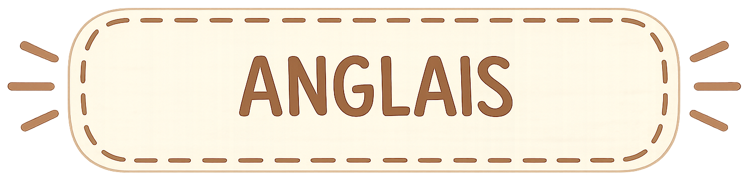

Compétences en ligne sur la plateforme PONYTAIL

